Не соглашайтесь на сомнительные сделки!
- Обналичить материнский капитал, получить его на руки, потратить на любые цели;
- Получить полагающееся вам жилье без очереди/ заменить жилье из государственного специализированного жилого фонда денежной компенсацией;
- Продать квартиру без оформления договора, без документов; в рассрочку;
- Сдать/снять квартиру без оформления договора, и др.

Что делать:

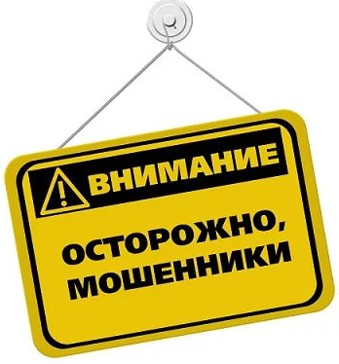
- Любые сделки по покупке/продаже жилья подлежат обязательной государственной регистрации, для совершения таких операций необходимо обратиться к специалисту. Ни одна законная сделка невозможна без составления договора, вы рискуете остаться без имущества и денег!
- Если вам предлагают обналичить материнский капитал, обратитесь за консультацией к юристу или в территориальное отделение Пенсионного фонда РФ по месту жительства;
- Помните, невозможно получить жилье из государственного жилищного фонда без очереди или заменить его денежной компенсацией! Это противозаконно!

Помните! Соглашаясь на сомнительные сделки, вы не только рискуете потерять свое имущество и деньги, но и становитесь соучастником преступления!

Соблюдайте простые правила безопасности!
- Не давайте никому свою банковскую карту, не сообщайте пин-код от нее;
- Ни в коем случае не записывайте и не приклеивайте пин-код на карту, запомните и храните код в надежном месте отдельно от карты;
- Не меняйте пин-код на дату вашего рождения, никогда не используйте вместо паролей«12345», ваши личные данные;
- Не давайте оригиналы ваших документов случайным людям;
- Старайтесь не носить с собой крупные суммы денег и оригиналы документов. Сделайте копию паспорта и положите в карман;
- Не носите телефон, паспорт, деньги в заднем кармане брюк;
- Будьте внимательны на улице и в общественном транспорте.
Будьте внимательны и осторожны!
Не доверяйте случайным знакомым!
Не дайте себя обмануть!

Осторожно, мошенники!



В последние годы резко возросло число преступлений мошеннического характера. Жертвами мошенников становятся люди разных возрастов и профессий. Такие преступления практически не подлежат раскрытию, поэтому нужно всегда быть осторожными с незнакомыми людьми
и соблюдать простые правила.

Телефонные мошенники:
- Звонят и взволнованным голосом сообщают, что ваш родственник/знакомый/друг попал в аварию/совершил преступление, и для решения вопроса срочно нужны деньги;
- На телефон приходит смс с сообщением о том, что вы выиграли в лотерею деньги или подарок и для получения приза необходимо заплатить налог/положить крупную сумму на счет;
- Вам приходит смс с предложением прочитать чужую переписку, либо с текстом «Вам прислали фотографию, для просмотра пройдите по ссылке/ отправьте сообщение на короткий номер»;
- Вам приходит смс с текстом «Случайно положили деньги вам на счет, верните их на номер …»;
- Смс якобы от оператора или банка, с сообщением о блокировке банковской или сим-карты.

Что делать:
- Не доверяйте информации от посторонних о том, что ваш родственник в беде и нужна крупная сумма денег чтобы «вытащить» его. Перезвоните родственнику и выясните ситуацию;
- Не соглашайтесь на предложение принять участие в розыгрыше, купить чудодейственные препараты или дешевые продукты, вещи;
- Проверяйте любые сообщения от оператора или банка о блокировке вашей карты. Перезвоните оператору или на номер горячей линии банка (указан на оборотной стороне карты).
В вашу дверь постучали…

- В вашу дверь постучали, незнакомый голос просит о помощи (человеку в подъезде плохо, напали преступники, случился пожар, рожает женщина, и т.д.);
- Раздался стук в дверь или звонок, но в дверной глазок вы не видите никого, либо темноту, либо несколько незнакомых людей на лестничной площадке у двери соседей;
- Человек представляется работником социальной службы, врачом, сотрудником полиции, просит впустить его в квартиру или показать документы;
- Человек за дверью представляется работником Горгаза/Водоканала/ТСЖ и навязывает замену счетчиков (ремонтные работы, обследование сантехники в квартире, заключение договора и .др).

Что делать:

- Ни под каким предлогом не пускайте в квартиру посторонних. Оказать необходимую помощь: передать воду, лекарства, вызвать полицию или скорую помощь вы можете через приоткрытую дверь, не снимая с нее цепочку;
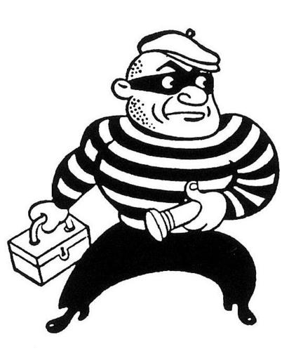
- Если человек за дверью представляется работником какой-либо организации, прежде чем впускать его в квартиру, перезвоните в эту организацию, уточните, направлялся ли к вам данный сотрудник;

Запомните! Представители социальных служб никогда не ходят по квартирам с целью продажи каких-либо товаров!

Мошенники в интернете

- Вам предлагают купить вещи через интернет, требуют внести предоплату на банковскую карту;
- Вам предлагают купить через интернет дорогие вещи по очень низким ценам;
- Вам присылают письмо с предложением работы: «образование и опыт работы не требуются, зарплата от 200 тысяч рублей…»;
- Вам сообщают об огромном наследстве, которое досталось вам от неизвестного родственника за границей;
- Для совершения каких-либо действий вас просят выслать пароль банковской карты или цифры на обратной стороне карты.

Мошенники на улице:

- На улице вам настойчиво предлагают погадать/снять порчу/сглаз;
- Настойчиво предлагают посетить бесплатное мероприятие/процедуры.

Что делать:

- Никогда не вносите предоплату за покупки в интернете, особенно если покупаете вещи у частных лиц;
- Не соглашайтесь на гадания, снятия сглаза, непроверенные мероприятия и процедуры, даже если это предлагают бесплатно;
- Не сообщайте никому цифры на обороте карты. Если вас просят продиктовать или прислать одноразовые пароли, приходящие по смс, не делайте этого.
- Не верьте предложениям о работе со сказочной зарплатой, помните, бесплатный сыр бывает только в мышеловке!

